Kocaeli Üniversitesi Bilgisayar Mühendisliği(İÖ)
Programlama Laboratuvarı 3.Proje Raporu

Hazırlayanın

Adı:Uğurcan

Soyadı:Ergün

No:090202003

Projenin

Konusu:At Turu Algoritmasının Görsel Gösterimi

Platformu: GNU/Linux

Ortamı: Geany 0.19 & GCC 4.3.3 & Allegro 4.2

İçindekiler

1-Problem Analizi ve Çözüm Algoritmasının Oluşturulması

2-Yazılım Mimarisi

3-Yazılımın Çalıştırılması ve Özellikleri

4-Yazılımın Sonuçları ve Eleştrisi

5-Kaynakça

1-Problem Analizi ve Çözüm Algoritmasının Oluşturulması

Bu program için istenen şey bir matematik/satranç problemi olan atın turunun yani bir atın satranç tahtasında hiçbir kareye iki defa uğramadan tüm tahtayı dolaşması idi
Bu problemin çözümünün rahat yapılabilmesi için problemi çeşitli alt problemlere ayırdım.

1-Satranç tahtasının oluşturulması

2-Atın ilk konumunun belirlenmesi

3-Atın hareketlerinin modellenmesi

4-Atın hareketlerinin belirlenmesi

5-Geçilen konumların işaretlenmesi

6- Grafiksel gösterimin yapılması

Bu problemler için geliştirdiğim çözümler şu şekildedir.
1-Satranç tahtasının oluşturulması

Satranç tahtasının modellemesini bir tamsayı (integer) 8x8 matris şeklinde yaptım bu matrisin her bir elemanı bir kareyi ifade edecek ve bir kareden daha önce geçilmemişse 0 geçilmişse kaçıncı hamlede geçildiyse geçilen hamle numarasını tutacaktır.

2- Atın ilk konumunun bulunması

Atın ilk konumu kullanıcı tarafından fare ile başlanmak istenen kareye tıklanması suretiyle belirlencecek olup bu her karenin koordinatı belli olduğundan tıklanan koordinata uygulanacak basit bir bölme işlemi ile bulunabilir.

3- Atın hareketlerinin modellenmesi
Satrançta at L şeklinde yani 4 yönden birinde 1 bir başka yönde 2 kare ilerlemek şeklinde hareket eder. Bu açık alanda en fazla 8 ihtimal olduğu anlamına gelir. Bu ihtimalleri tek tek belirleyerek bütün muhtemel hareketler için kontrol yapmak şekl,nde bir yöntem izlemekte karar kıldım

4- Atın hareketlerinin belirlenmesi
Atın turu problemi kökeni 9.yüzyıla dayanan bir problem olduğu için bu konuda hazır bazı çözüm algoritmaları mevcuttu hocalarımızın önerisi ile bilgisayar biliminde bu sorunun en yaygın çözümünün 1823 H.C Warnsdorff tarafından açıklanan algoritma olduğunu öğrendim.
Bu algoritma söyle çalışır :
Atın her muhtemel hamlesi için ondan sonraki hamlede kaç kareye gidilebileceği hesaplanır ve bu sayının en az olduğu kareye doğru gidilir.Programa nasıl uygulandığı yazılım mimarisinde açıklanacaktır.

5-Geçilen karenin işaretlenmesi
Program mantığı şuanki hamle ve gelecek hamle şeklinde çalışmaktadır.Ve döngüye girilmeden önce şuanki kare hamle numarasıyla işaretlenir.Böyle hesaplamada mevcut karenin de sayılması problemi de çözülmüş olunur.
6-Grafiksel gösterimin yapılması
Bu programın her aşamasına yayılmış bir problem olmakla beraber çözümü için öncellikle bir grafik kütüphanesinin kullanımı gerekmekteydi. Grafik ortamı olarak iki tane alternatif değerlendirdim.Kullanacağım grafik işlemleri nispeten basit olduğu için oldukça gelişmiş ve profesyonel OpenGL yerine yazması ve kullanması nispeten basit bir özgür oyun kütüphanesi olan Allegro'yu tercih ettim.
Allegro kütüphanesinin şu an kullandığım Ubuntu 10.04 işletim sistemine kurulumu şu şekildedir.
Öncelikle Ubuntu depolarında bulunan liballegro4.2 liballegro4.2-dev liballegro4.2-plugin-jack paketlerini kurmamız gerekiyor bunun için iki tane yol mevcut Synaptic'ten veya terminalden kolayca kurabiliriz.
Synaptic Paket Yöneticisini Sistem >Yönetim altından bulduktan sonra arama kutusuna allegro yazdığımızda çıkan sonuçlardan bu üç paketi işaretleyerek yukarıdaki uygula düğmesine bastıktan sonra allegro kurulmuş ve kullanıma hazır olacaktır
yada doğrudan alt-f2>gnome-terminal veya uygulamalar>donatılar>uçbirim den açabileceğimiz konsola sudo apt-get install liballegro4.2 liballegro4.2-dev liballegro4.2-plugin-jack
komutunu yazarak da allegroyu kurabilirsiniz.
Herhangi bir metin düzenleyici kullanarak (ki benim favorim bu konuda Geany'dir) bir allegro kodu yazdığınızda bunu şu şekilde derleyebilirsiniz.
terminali açtıktan sonra
eğer kodumuz ev dizinde değilse
cd dizin
komutuyla terminali o dizine göndeririz ve ardından derleme işlemini
gcc dosyadi.c -o dosyadi `allegro-config --libs` (" ` " backtick adıyla da geçen bir noktalama işaretidir alt-gr+, ile açılıyor)
komutuyla derledikten sonra
./dosyadi komutuyla veya çift tıklayarak çalıştırabiliriz
Bu çözümlerin programa kod olarak uygulanması yazılım mimarisi bölümünde açıklanacaktır.
2- Yazılım Mimarisi
Programda main dahil goster,sonraki,fare adlı toplamda 4 adet fonksyon kullandım
Grafik gösterimlerin hareketli olarak kullanılabilmesi için tampon (buffer) kullanma yoluna gittim.
#include <allegro.h>
#include <stdio.h>
int goster();
int sonraki(int x1,int x2,int stahta[][8]);
int cursor_x=2000;
int cursor_y=2000;
FILE *dosya;
BITMAP *buffer = NULL;
BITMAP *at;
void fare();
void main()
{
int tahta[8][8];
satranç tahtası oluşturulur.
int i,j,k,l,x,y,ek,ex,ey,say;
basla:
allegro_init();
install_keyboard();
install_mouse();
install_timer();
Fareyi,klavyeyi, ve işlemciyi bekletebilmeyi sağlayan sayaçı çalıştırmak için gereklidir
set_color_depth(32);
set_window_title("At Turu");
set_gfx_mode( GFX_AUTODETECT_WINDOWED, 480, 480, 0, 0);
buffer = create_bitmap(480, 480);
at = load_bitmap( "at2.bmp", NULL);
Ekran oluşturulur ve atı temsil edecek resim yüklenir.
if(!buffer){
set_gfx_mode(GFX_TEXT, 0, 0, 0, 0);
allegro_message("Tampon hatası");
allegro_exit();
exit(-1);
}
burada tampon kontrol ediliyor
show_mouse(screen);
clear(buffer);
tampon temizlenerek ekranda fare imleci gösterilir
goster();
blit(buffer, screen, 0, 0, 0, 0, buffer->w, buffer->h);
goster fonkyonu ile tahta çizilir ve blit fonksyonu ile buffer yazdırılır.
// acquire_screen();
dosya=fopen("rapor.txt","w");
rapor oluşturulması için dosya açılır
while(cursor_x==2000 && cursor_y ==2000){
fare();
}
tek bir fare komutu istediğim için başlangıç koordinatlarını ekran dışında verdim ekran içine geldiğinde fare koordinatları cursor_x ve cursor_y değişkenlerine atanır.
for(i=0;i<=7;i++){
for(j=0;j<=7;j++){
tahta[i][j]=0; }}
tahta sıfırlanır
x=cursor_x/60;
y=cursor_y/60;
say=0;
textprintf_ex(buffer,font,(x*60)+20,(y*60)+20,makecol(0,0,0),makecol(250, 250, 250),"%d %d",x+1,y+1);
draw_sprite(screen,buffer,0,0);
rest(2000);
fare koordinatlarından atın başlangıç noktası belirlenir ve 2 sn boyunca ekrana yazılır
draw_sprite(buffer,at,(x*60),(y*60));
blit(buffer, screen, 0, 0, 0, 0, buffer->w, buffer->h);
while(!key[KEY_SPACE]){}
at resmi ilk kare için ekrana basılır ve kullanıcıdan space tuşuna basması beklenir
for(k=1;k<=63;k++){
hareketlerin yapılacağı ana döngü
ek=111;
ex=0;
ey=0;
tahta[x][y]=k;
mevcut kare işaretlenir
if((x-2)>=0 && (x-2)<=7 && (y-1)>=0 && (y-1)<=7) {
if(tahta[x-2][y-1]==0) {
say=sonraki(x-2,y-1,tahta);
fprintf(dosya,"say1= %d ",say);
if (say<ek) {
ek=say;
ex=x-2;
ey=y-1;
}
}
}
8 ihtimal için bu konrol tek tek yapılır her bir if ifadesi muhtemel sonraki hamleyi gösterir ve hamlenin geçerliliğini kontrol eder ardından ifadenin içinde bu karelere gidilseydi kaç hamlenin yapılabileceği sonraki fonksyonuna tahta ve koordinat gönderilerek bulunur en az ihtimale gidilmesi gerektiğinden ekdan küçükse varsayım sonraki hamle olarak belirlenir ve koordinatları kaydedilir.Bu işlem 8 ihtimal için yapılacağından işlemlerden sonra ex ve ey sıradaki hamlenin koordinatlarını gösterirler.
İhtimal sayısı belgelendirme için rapor.txt dosyasına kaydedilir.
say=0;
if((x-1)>=0 && (x-1)<=7 && (y-2)>=0 && (y-2)<=7) {
if(tahta[x-1][y-2]==0) {
say=sonraki(x-1,y-2,tahta);
fprintf(dosya,"say2= %d ",say);
if (say<ek) {
ek=say;
ex=x-1;
ey=y-2;
}
}
}
say=0;
if((x+1)>=0 && (x+1)<=7 && (y-2)>=0 && (y-2)<=7) {
if(tahta[x+1][y-2]==0) {
say=sonraki(x+1,y+1,tahta);
fprintf(dosya,"say3= %d ",say);
if (say<ek) {
ek=say;
ex=x+1;
ey=y-2;
}
}
}
say=0;
if((x+2)>=0 && (x+2)<=7 && (y-1)>=0 && (y-1)<=7) {
if(tahta[x+2][y-1]==0) {
say=sonraki(x+2,y-1,tahta);
fprintf(dosya,"say4= %d ",say);
if (say<ek) {
ek=say;
ex=x+2;
ey=y-1;
}
}
}
say=0;
if((x+2)>=0 && (x+2)<=7 && (y+1)>=0 && (y+1)<=7) {
if(tahta[x+2][y+1]==0) {
say=sonraki(x+2,y+1,tahta);
fprintf(dosya,"say5= %d ",say);
if (say<ek) {
ek=say;
ex=x+2;
ey=y+1;
}
}
}
say=0;
if((x+1)>=0 && (x+1)<=7 && (y+2)>=0 && (y+2)<=7) {
if(tahta[x+1][y+2]==0) {
say=sonraki(x+1,y+2,tahta);
fprintf(dosya,"say6= %d ",say);
if (say<ek) {
ek=say;
ex=x+1;
ey=y+2;
}
}
}
say=0;
if((x-1)>=0 && (x-1)<=7 && (y+2)>=0 && (y+2)<=7) {
if(tahta[x-1][y+2]==0) {
say=sonraki(x-1,y+2,tahta);
fprintf(dosya,"say7= %d ",say);
if (say<ek) {
ek=say;
ex=x-1;
ey=y+2;
}
}
}
say=0;
if((x-2)>=0 && (x-2)<=7 && (y+1)>=0 && (y+1)<=7) {
if(tahta[x-2][y+1]==0) {
say=sonraki(x-2,y+1,tahta);
fprintf(dosya,"say8= %d ",say);
if (say<ek) {
ek=say;
ex=x-2;
ey=y+1;
}
}
}
say=0;

fprintf(dosya,"\n");
if (k==1) rectfill(buffer,(x*60)+2,(y*60)+2,(x*60)+58,(y*60)+58,makecol(250,30,30));
İlk karenin tanınabilmesi için ilk döngüde kırmızı bir kare çizilir.
else rectfill(buffer,(x*60)+2,(y*60)+2,(x*60)+58,(y*60)+58,makecol(30,30,30));
önceki kareler siyah ile belirtilir
fprintf(dosya,"x=%d y=%d ek=%d ex=%d ey=%d k=%d \n",x+1,y+1,ek,ex+1,ey+1,k);
Mevcut hamle ek değeri sonraki hamle ve kaçıncı hamlede olunduğu belgelendirme için yazdırılır.
x=ex;
y=ey;

draw_sprite(buffer,at,(x*60),(y*60));
blit(buffer, screen, 0, 0, 0, 0, buffer->w, buffer->h);
rest(150);
while(!key[KEY_SPACE]){}
hamle değiştirilir yeni hamle için ekrana at bastırılır.
}
// release_screen();
fclose(dosya);
while(!key[KEY_ESC]){
if(key[KEY_ENTER]) goto basla;
}
} END_OF_MAIN();
programın bitmesi için kullanıcının ESC tuşuna basması beklenir
int goster()
{
int i,j,x,y,beyaz,gri,k1,k2;
char a='d';
beyaz=250;
gri=175;
y=0;
for (i=1;i<=8;i++){
x=0;
if (i%2==0){
k1=0;
k2=1;
}
else {
k1=1;
k2=0;
}
for(j=1;j<=8;j++){
if(j%2==k1) {rectfill(buffer,x,y,x+60,y+60,makecol(gri,gri,gri));
}
if (j%2==k2) {rectfill(buffer,x,y,x+60,y+60,makecol(beyaz,beyaz,beyaz));
}
x+=60; }
y+=60;
}
Bir kare beyaz bir kare gri gibi bir tahtanın çizilmesi basitçe 2'nin modu alınarak yapılır ancak aynı renklerin alt alta gelmesi istenmeyen bir durum olduğu için hangi kalanda hangi renk çizileceği her turda değiştirilir.
}
int sonraki(int x1,int y1,int stahta[][8]) {
int say;
say=0;
if((x1-2)>=0 && (x1-2)<=7 && (y1-1)>=0 && (y1-1)<=7 && stahta[x1-2][y1-1]==0) say++;
if((x1-1)>=0 && (x1-1)<=7 && (y1-2)>=0 && (y1-2)<=7 && stahta[x1-1][y1-2]==0) say++;
if((x1+1)>=0 && (x1+1)<=7 && (y1-2)>=0 && (y1-2)<=7 && stahta[x1+1][y1-2]==0) say++;
if((x1+2)>=0 && (x1+2)<=7 && (y1-1)>=0 && (y1-1)<=7 && stahta[x1+2][y1-1]==0) say++;
if((x1+2)>=0 && (x1+2)<=7 && (y1+1)>=0 && (y1+1)<=7 && stahta[x1+2][y1+1]==0) say++;
if((x1+1)>=0 && (x1+1)<=7 && (y1+2)>=0 && (y1+2)<=7 && stahta[x1+1][y1+2]==0) say++;
if((x1-1)>=0 && (x1-1)<=7 && (y1+2)>=0 && (y1+2)<=7&& stahta[x1-1][y1+2]==0) say++;
return say;
}
Sınırları ve daha önce gelinip gelinmediğini kontrol ederek geçerli hamleler sayılır
void fare(){
if(mouse_b & 1){
cursor_x = mouse_x;
cursor_y = mouse_y;}
}
Farenin sol tuşuna basıldığında koordinatları cursor_x ve cursor_y değişkenlerine atanır.

3-Yazılımın Çalıştırılması ve Özellikleri
Programın terminalden derlenmesi ve çalıştırılması şekildeki gibidir.
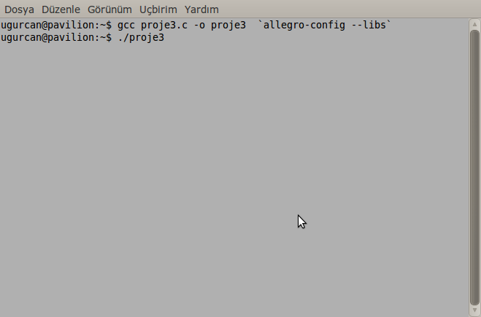

Program çalıştırıldığı zaman satranç tahtasını göstererek kullanıcıdan fare ile başlangıç noktasını seçmesini bekler


Kullanıcı fare ile giriş yaptığında ekrana kısa bir süre başlangıç noktası koordinatlarını gösterir ardından başlangıç noktasına at çizilir
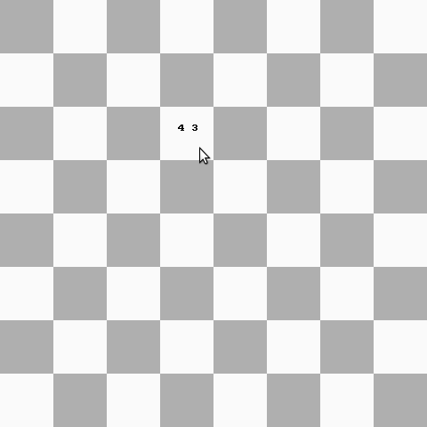

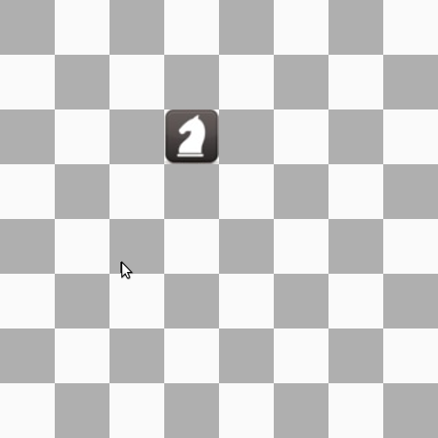

Ardından space tuşuna basarak hamleler ilerlenir ilk kare kırmızıyla geçmiş kareler siyah ile gelecek kare ise at resmi ile ifade edilir
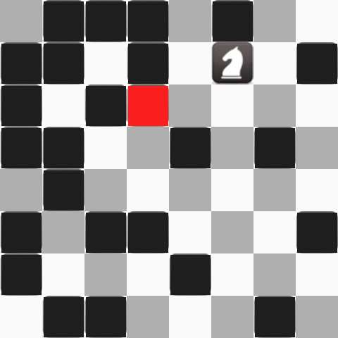

4-Yazılım Sonuçları ve Eleştirisi
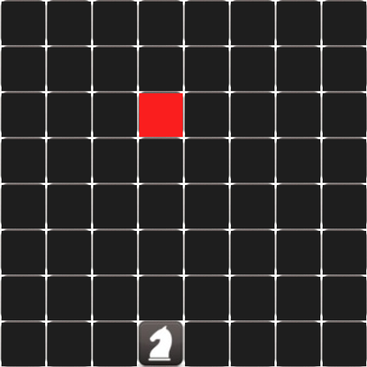

Programı (4,3),(1,2),(2,8),(8,8),(5,1),(3,6) kareleri için denedim ve tam olarak çalıştığını gördüm.,
Programın ayrıca programını çalıştığı dizine hareket ve ihtimal kayıtlarını içeren bir de kayıt oluşturmasını sağladım.
İnternette at turu için bir çok hazır uygulama bulunmasına rağmen bütün uyguluma çözümlerini kendim geliştirmiş olmakla algoritma oluşturma ve hata ayıklama gibi konularda becerilerimde aşama kaydettiğimi de fark ettim.

5- Kaynakça

Deitel & Deitel C ve C++
http://www.allegro.cc
http://www.koubk.org
http://www.amatorprogramlama.blogspot.com

